CEMP – Centro Educacional Marapendi


Nome: ______________________________________________ Data: / /2026
Professor(a): Larissa Soares 9º Ano do Ensino Fundamental II Turma: _____
Exercícios de revisão GENÉTICA

- Sobre os experimentos de Mendel, JULGUE as afirmativas abaixo como V (Verdadeiras) ou F (Falsas).
a) ( ) Características são determinadas por um par de fatores (genes).
b) ( ) Genes são transmitidos pela reprodução.
c) ( ) Todas as características do descendente são hereditárias, com contribuição materna e paterna.
d) ( ) Gene recessivo sempre se expressa, mesmo sem estar em dose dupla.

- Plantas clonadas (Geneticamente idênticas) foram divididas em dois grupos:
Um com luz solar
Outro mantido no escuro
Após alguns dias:
Com luz → folhas verdes
Sem luz → folhas amareladas
Ao final do experimento, as plantas apresentaram:
a) ( ) Genótipos e fenótipos idênticos.
b) ( ) Genótipos iguais e fenótipos diferentes.
c) ( ) Genótipos e fenótipos diferentes.
d) ( ) Mesmo fenótipo e dois genótipos diferentes.

3) Sabendo que em um cruzamento entre porquinhos-da-índia
- Pelos lisos (A) dominam sobre pelos arrepiados (a).
- Cor negra (B) domina sobre cor branca (b).
- Cruzamento: AaBb × AaBb (ambos heterozigotos).
Qual a proporção genotípica de porquinhos com pelos arrepiados e cor branca (aabb)?
4) Analisando a genealogia adiante, responda:
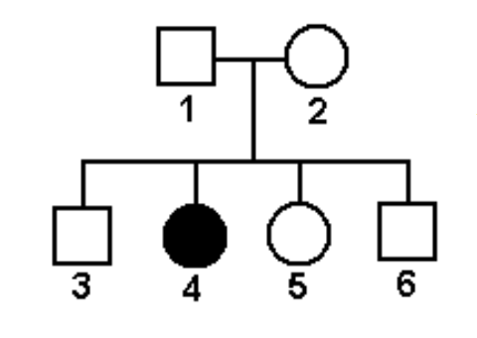
a) Qual a probabilidade de o indivíduo 3 ser heterozigoto?
b) Qual a probabilidade de o indivíduo 6 ser homozigoto dominante?
5) Em uma fazenda, um criador estuda duas características em coelhos: o tipo de pelagem e a cor. A pelagem curta é determinada por um alelo dominante (A), enquanto a pelagem longa é recessiva (a). Já a cor marrom é dominante (B) sobre a cor branca (b).
Dois coelhos heterozigotos para ambas as características foram cruzados. Qual é a proporção genotípica esperada de filhotes com pelagem longa e cor branca?

6) O heredograma a seguir mostra a ocorrência de uma anomalia genética em uma família ao longo de várias gerações.
O indivíduo representado pelo número 10, mesmo não apresentando a anomalia, está preocupado com a possibilidade de transmitir o alelo responsável aos seus futuros filhos.
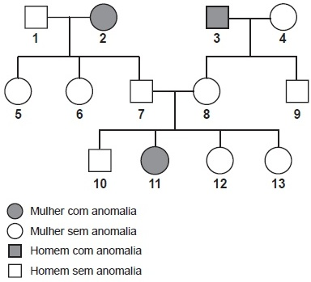
Com base nas informações do heredograma, qual é a probabilidade de o indivíduo 10 ser portador (heterozigoto) do alelo para essa anomalia genética?

7) Em ervilhas, a cor amarela da semente (A) é dominante sobre a verde (a), e a textura lisa (R) é dominante sobre a rugosa (r).
Um indivíduo heterozigoto para ambas as características é cruzado com outro de mesmo genótipo.
Qual a probabilidade de nascer um descendente com fenótipo dominante para apenas uma das características?
8) Em uma espécie vegetal, duas características são determinadas por genes independentes. Um cruzamento aabb × AaBb foi realizado.
Qual a proporção esperada de descendentes com genótipo AABB?

9) Observe o heredograma.
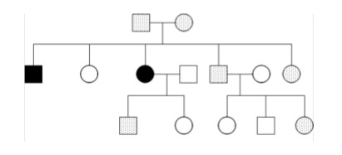
Indivíduos preenchidos representam pessoas afetadas por uma característica genética autossômica recessiva.
Com base na 1ª Lei de Mendel, é correto afirmar que os pais (geração I) são:
a) Ambos homozigotos dominantes (AA)
b) Ambos heterozigotos (Aa)
c) Um homozigoto dominante (AA) e outro heterozigoto (Aa)
d) Ambos homozigotos recessivos (aa)
e) Um heterozigoto (Aa) e outro homozigoto recessivo (aa)
10) Numa dada espécie de papagaio, existem quatro variedades: verdes, azuis, amarelos e brancos. Os papagaios verdes são os únicos normalmente encontrados na natureza. Os azuis carecem de pigmento amarelo; os amarelos carecem de grânulos de melanina, e os brancos não têm nem melanina azul, nem pigmento amarelo nas penas. Quando se cruzam papagaios verdes silvestres com os de cor branca, geram-se 100% de papagaios verdes na primeira geração (F1). Ao cruzar a F1 entre si, gerando a segunda geração (F2), gera-se os quatro tipos de cores.
Considerando-se que os genes para melanina e o pigmento amarelo se encontram em cromossomos diferentes, qual a frequência esperada de cada um dos tipos de papagaio em F2?

